Förutse felet, förhindra förlusten
Övervakning av lagringsmedia hjälper till att förhindra driftstopp
B&R:s realtidsoperativsystem, Automation Runtime, loggar nu automatiskt data om lagringsmedians hälsa för att ge maskinoperatörer och servicepersonal tidiga varningar om överhängande fel. Lagringsmedia kan bytas ut innan en krasch orsakar förlust av data och kostsamma driftstopp. B&R är bland de första som tar denna kommersiella funktion till industriella inbäddade runtime-system.
"Fel på en lagringsenhet kan vara förödande", säger B&R-produktchef Varad Darji. "Även med en säkerhetskopia går alltid en viss mängd nyligen ändrade data och inställningar förlorade. Det kan till och med sänka hela maskinen, vilket resulterar i dyrt förlorad produktivitet tills en ingenjör byter ut enheten och återställer inställningarna." Den nya Storage Health Data-funktionen är tillgänglig med en enkel uppdatering av B&R:s Automation Studio.
Tidig förvarning för tekniker och operatörer
Utan ytterligare programmering kan Storage Health Data visas i B&R:s webbaserade System Diagnostics Manager-verktyg, vilket gör det möjligt för servicepersonal att proaktivt rekommendera byte av lagringsmedia under planerat driftstopp. Det är också möjligt att programmera HMI-funktioner som meddelar operatörer direkt på deras HMI-skärm när en enhet når ett definierat tröskelvärde, till exempel 80% av dess livslängd.

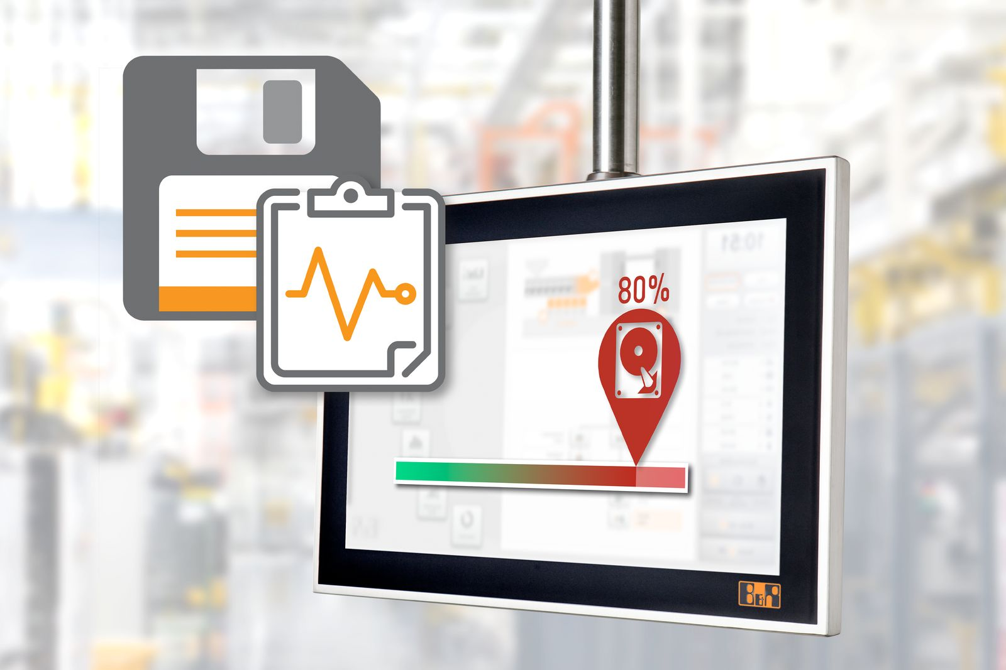
När du kan upptäcka tecken på överhängande fel kan du byta ut lagringsmedia innan en krasch resulterar i förlorad data och driftstopp.

About B&R
B&R, a division of ABB Group, is a global leader in industrial automation headquartered in Austria. B&R combines state-of-the-art technology with advanced engineering to provide customers in virtually every industry with complete solutions for machine and factory automation, motion control, HMI and integrated safety technology. With Industrial IoT communication standards including OPC UA, POWERLINK and openSAFETY as well as its Automation Studio software, B&R is constantly redefining the future of automation engineering. The innovative spirit that keeps B&R at the forefront of industrial automation is driven by a commitment to simplifying processes and exceeding customer expectations.
For more information, visit www.br-automation.com.

